附件6

《居民死亡医学证明（推断）书》（含封面、打印版内页、手写版内页）

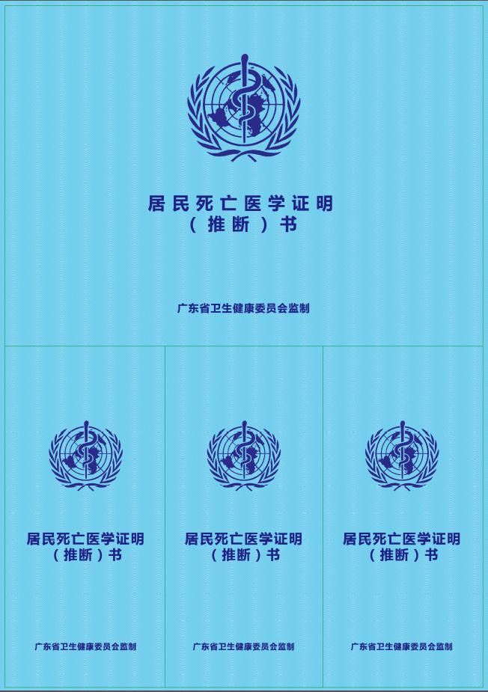

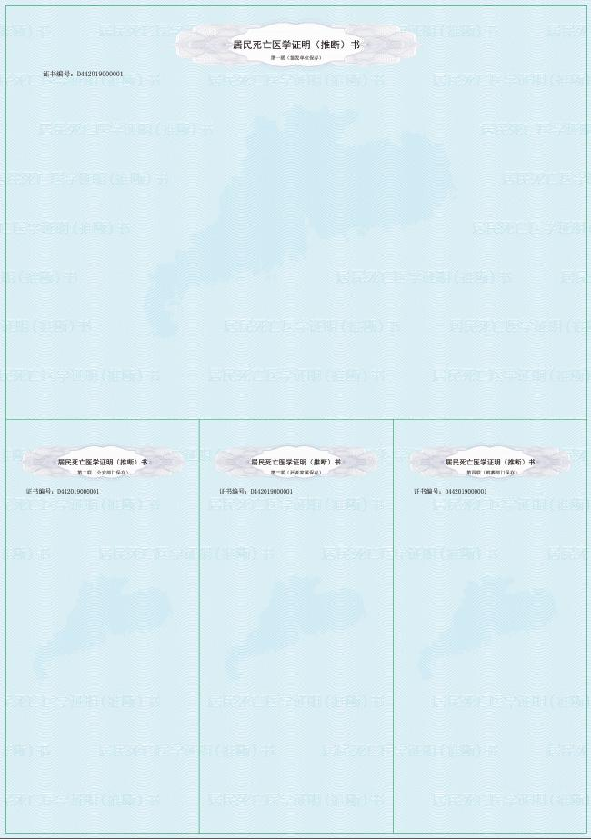

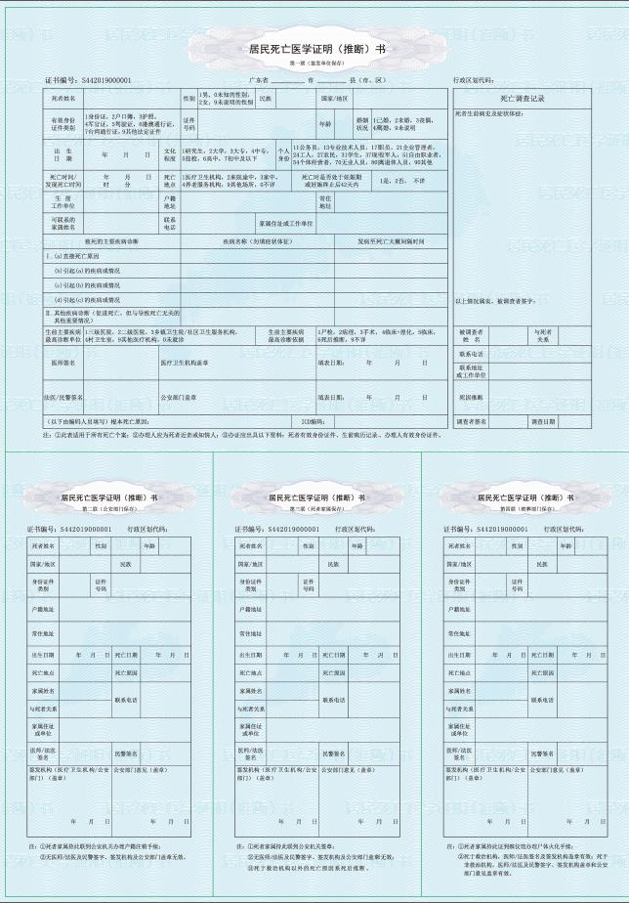

**《居民死亡医学证明（推断）书》说明：**

1．全套证书分正反两面，正面为封面，印刷证书名称、LOGO 和监制单位，反面为证书内容，包括打印版和手写版两种类型证书，两款证书尺寸、用纸、正面、印制工艺、防伪设计均完全一样。打印版死亡证反面仅印制证书表头内容和证书编号，死亡证表格及以下内容均空白，由签发单位打印。手写版死亡证反面印有全部死亡证表头和表格所有内容，表格空白部分由签发机构人员手写填写内容。

2.全套证书大小为A3，分上下两个A4 页面（210*295mm横版，上页A4为死亡证第一联（用于签发机构保存），下页A4 为死亡证第二、三、四联（交付死者家属，分别用于销户后公安部门保存、死者家属保存、火化后殡葬部门保存）。

3．该证书一证一码，编码共有13位，规则：字母D或S(D:代表打印版，S代表手写版)+44（代表广东省）+印刷年度（4位）+6 位流水号；分打印版和手写版两类分别从D442019000001、S442019000001 开始流水号编号。打印版应用于已具备打印条件的医疗机构，手写版应用于公安部门签发以及暂未具备打印条件的医疗机构。

4．为提高证书的规范度和识别度，根据《居民死亡医学证明（推断）书》特点设计多种防伪技术，达到易辨识、不易仿造的特点。